Подбераем форма для хореографии или памятка для родителей.
Здравствуйте. Хочу обсудить с вами такую проблему. С которой многие сталкивались и родители, и педагоги при записи в детский танцевальный кружок или студию. В чём же эта проблема заключается, Конечно. В подборе и приобретении правильной формы одежды для занятий по хореографии на начальном уровне обучения. В которую входят ритмика, партерная гимнастика.
Главное требование, которому надо придерживаться это то, что форма одежды для занятий хореографии в группе или ансабле должна быть единой. Ребёнок, одетый в другую, отличающуюся по цвету или фасону форму будет выглядеть не гормонично среди остальных участников коллектива. И конечно же сам ребёнок, одетый иначе чем другие будет чувствовать себя не ловко среди других детей.
Сейчас в магазинах выбор большой и по расцветки и по фасону. Конечно же сколько педагогов столько же и мнений, и многие из нас, педагогов, хотим выделить своих детей, свой коллектив. И предлогаем или даже иногда настаиваеи о приобритении родителями танцевальной формы розовых, голубых и разных других расцветок ради того, чтоб выделиться. Это конечно выбор каждого, но на мой взгляд лучше остановить свой выбор на классическом чёрном варианте танцевальной формы. Это практично, она не маркая и достать её гораздо легче, даже если мы находимся в отдалённом от районного центра городке. Хотя в наше нынешнее время, даже в таких небольших городках и посёлках имеются офисы интернет-магазинов, на просторах которых множество всего. Можно даже взять белую расцветку. Она так сказать тоже в традиционной, для танцевальной формы, цветовой гамме. Но и тут есть свои особенности, ну во-первых белый цвет более маркий, а если за окном зима и в классе прохладненько, то без колготок никуда, то и они должны быть в цвет купальника, а белые колготки уже немного труднее достать чем чёрные. Да и белый цвет к тому же полнит.
Так. Значит с цветом, определились, теперь идём дальше и определяемся с фасоном. Длина рукова купальника, это тоже пожелание преподавателя и в основном зависит от того. В тёплое время года, когда жарко рукав короткий, а в холодное время года рукав обычно длинный. Если вы набераете детей в балетную школу, где критерии отбора очень жёсткие, то множество фасонов купальников должны подойти идеально как по стандарту и даже те купальники, которые идут уже с пришитой юбочкой. Но реалии нашей профессии таковы. Что многие из нас работают не в таких заведениях, где отбор детей несколько человек на место. А работаем мы, в основном, в домах творчества и школах искусств, в каких нибудь маленьких городках нашей необъятной страны. Где приходится бегать по садам и начальным школам с рекламой своего коллектива. Чтобы набрать группу, от которой зависит твои человека часы, а значит и заработная плата, и тут уже не до отбора. Приходят детишки и с лишним весом и различной формой телосложения. Разберём это поподробнее. Существуют три основных типа строения тела ребёнка:

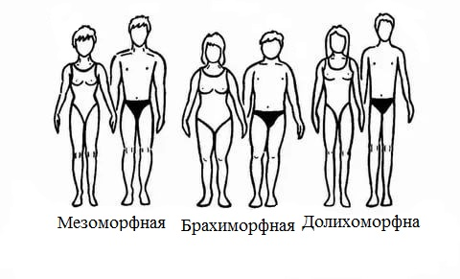
1 Долихоморфная - астеническая форма тела, для которой характерны: высокий для возраста рост, туловище короткое, длинные конечности, малая окружность грудной клетки, небольшой объём мышц, узкие плечи, длинная шея.
2 Брахиморфная – противоположность первой. Для которого характерны: средний или нижесреднего для возраста рост, туловище длинное, а конечности короткие, большая окружность грудной клетки, широкие плечи, короткая шея.
3 Мезоморфная – это средняя форма строения тела ребёнка, как бы промежуточная между двумя предыдущими.
Но вернёмся к основной теме разговора. Предпочтение в хореографии конечно отдаётся долихоморфной и мезоморфной форме и как я уже писал ранее купальник с пришитой юбочкой будет смотрется отлично, но если оказалось, что ребёнок с брахиморфной формой строения, то этот же купальник будет смотрется уже нелепо. Дело в том, что юбочка, пришитая на линии талии расчитана для стандартного телосложения, но надев её, у ребёнока в данном случае уровень пришитой юбки будет либо завышен, либо занижен. Поэтому я советую брать обязательно поотдельности, купальник и юбку ещё и потому что во время занятий партерной гимнастикой юбочка будет мешать движениям. Следовательно, во время занятий на ковриках юбка не нужна, а одеваем её во время занятий у станка или на середине зала.
Теперь что касается обуви для занятий. Возникает постоянный вопрос: так в чём же заниматься в балетках или в чешках? И я вам скажу, что если спортом, например, как обычный урок физкультуры в детском саду или ЛФК-лечебная физкультура, или даже спортивные бальные танцы и если тренерпо этим видам дисциплин не возражает, то можно взять чешки. Но если начальной хореографией: ритмика, партерная гимнастика, то определённо балетки. В чём же отличие между ними, ведь они очень похожи, и разве не всё ли равно в чём танцевать? Занимаясь танцами с детьми, мы большое внимание уделяем работе стоп, требуем тянуть носочки. В балетках это получается хорошо, а вот в чешках такого эффекта мы добиться не можем. И всё из-за особенности пошива и плотности матерьяла, из которого шьют чешки. Ребёнок пытается тянуть стопы, во время репетиции, но сопротивление обуви сильнее над стараниями. В итоге дети не доделывают движение стопой и современем это входит в привычку. Стоит ли потом удивляться, когда на конкурсах ребёнок в недоумении, почему же ему не дали призовое место, а ему отвечают, что она так и не научился во время исполнения тянуть стопы.
Вдобавок чешки, в особенности своего пошива и в отсутствии дополнительных завязок по окружности, если хорошо с усилием натянуть стопу, то пятка выскакивает, в итоге во время исполнения движений чешки слетают с ноги. Балетки же, изготавливаются из мягкой ткани, плюс к этому подошва разделена на две части, что даёт свободу в движении стоп. Балетки хорошо облегают стопу в чём им помогают дополнительные резиночки-завязки. А ещё чешки шьются чаще всего из кожзаменителя и без подклада. Балетки имеют подклатку и верхний слой изготавливается из натуральной кожи и ХБ ткани что позволяет коже ног дышать и впитывать пот, чего нельзя сказать о чешках. Балетки не стоит приобретать «на вырост» так как если заниматься старательно, то они износятся быстрее, чем нога выростит, да и неудобно будет заниматься, когда нога будет буквально болтаться внутри огромного размера. Хочу сказать, что существуют балетки и со слитной подошвой, но они сшиты с учётом всех норм, так что не мешают работе стопы. Чаще всего такие балетки можно встретить в профессиональных магазинах для хореографов.
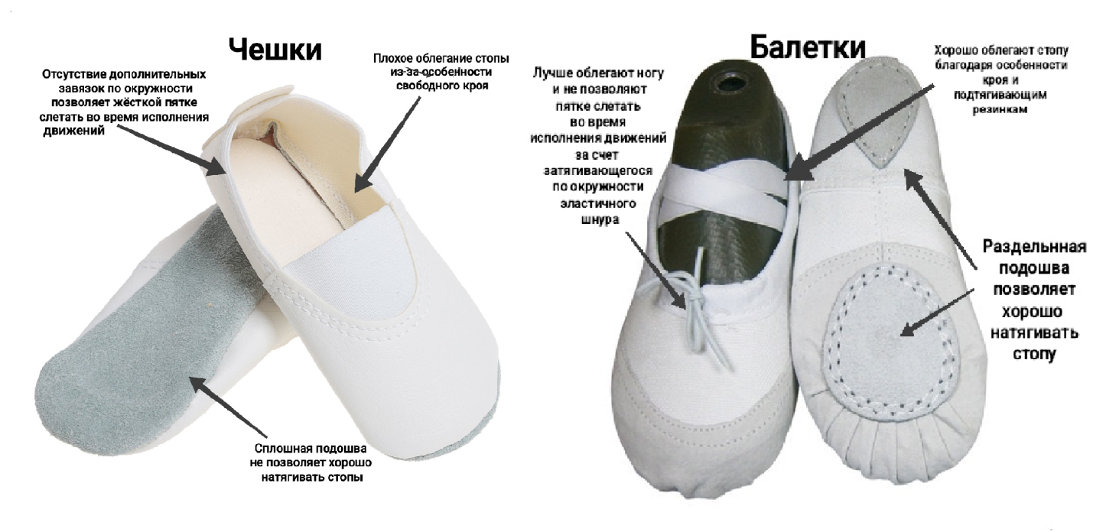

И, конечно же, самое главное, что хочу сказать в конце это то, что форма должна быть удобной, желательно из натуральной дышещей ткани, чтобы ребёнку было комфортно танцевать, т.к. во время занятий идёт обильное потоотделение. Поэтому обязательно форма всегда должна быть чистой, чтобы ребёнок выглядел опрятно и чувствовал себя уверенно. Дело в том, что не многим будет приятно танцевать в паре с тем, от которого будет разить не свежим запахом пропитанной потом одежды. Форма должна выглядеть красиво, чтобы юнному дарованию было приятно её носить. Дополнительно к этому, у девочек должна быть маленькая косметичка, в которой обязательно должны лежать: резиночки для волос, шпильки, невидимки, сеточка для волос, расчёска. И на занятиях мальчики должны быть коротко подстрижены, а девочки должны быть с гладко убранными волосами, сзади собранными в пучок, чтобы волосы им не мешали во время исполнения движений. Желательно у всех юнных танцоров в рюкзаке, помимо танцевальной формы и обуви должна лежать бутылочка с водой, т.к. во время репетиций организм ребёнка теряет много жидкости и её надо пополнять. Вот и всё удачи вам!

